校長，主任，各位老師，各位同學大家好，我們是「省水器小隊」。
我們正在進行小學生做公益行動，希望大家善用節水器水龍頭，達到省水的目的。
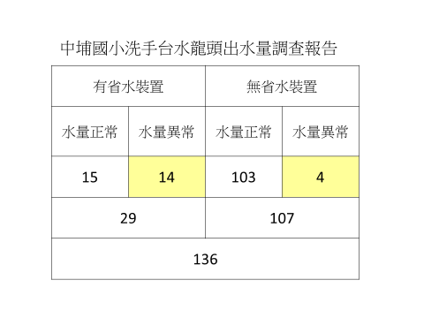
根據我們的調查，全校一共有136個水龍頭，有省水裝置的有29個，省水裝置會那麼少，是因為疫情期間，為了讓大家快速洗手而拆掉了。
現在疫情趨緩，為了節約用水，我們希望能把省水器裝回去
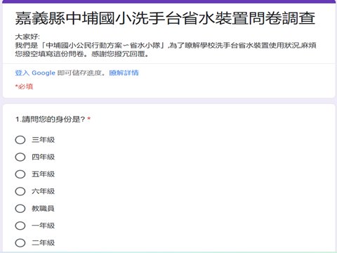
根據上次請大家填問卷的結果
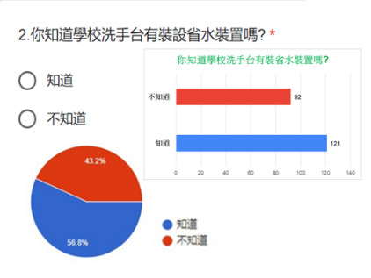
第二題題目是你知道學校洗手台有裝省水裝置嗎?
有百分之43.2的人不知道學校水龍頭有裝省水裝置
針對這一題，請大家看一段影片
<挑水龍頭影片>
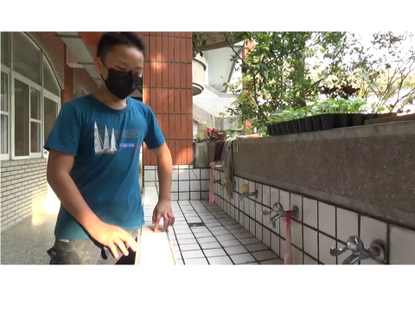
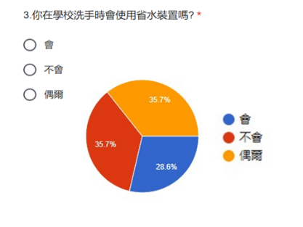

第三題題目是你在學校洗手時會使用省水裝置嗎?
有百分之35.7的受訪者表示不會
百分之35.7的受訪者表示偶爾會使用

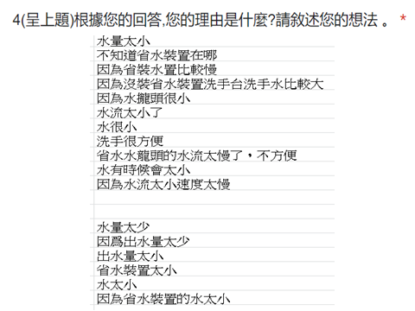
第四題題目是根據第三題的回答寫出理由，我們來看看，不使用省水裝置的受訪者，理由大多是水量太小

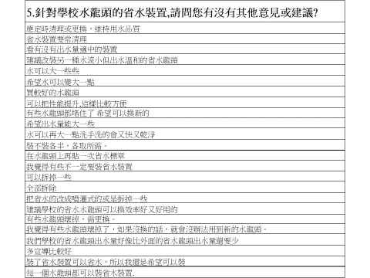
第五題我們希望受訪者提出意見或建議，許多受訪者希望能改善水龍頭出水量不佳的問題，也有受訪者覺得不一定要裝省水裝置，也有受訪者覺得為了省水要裝省水裝置。

除了蒐集校內老師和同學的意見外，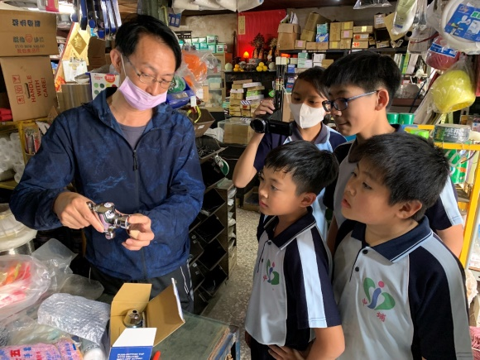
我們也去拜訪五金行，想了解省水裝置的類別和價錢。老闆說：中埔靠近山區，水質含石灰質較多，水龍頭如果裝省水器比較容易堵塞。想要省水，還是要養成良好的用水習慣比較實在。

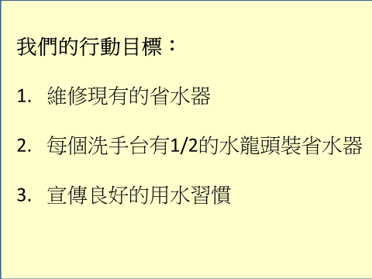
因此我們公民行動小隊希望能
- 維修現有的省水器
- 每個洗手台有1/2的水龍頭裝省水器
- 宣傳良好的用水習慣

根據我們的觀察，許多人打開水龍頭用水的習慣有待加強，請看影片
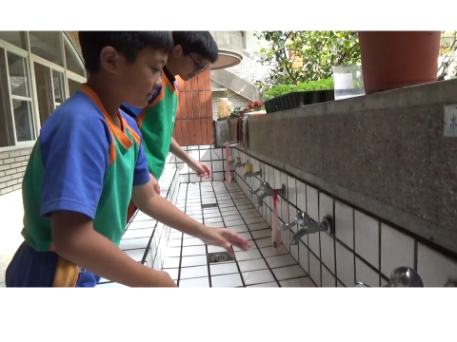

許多同學水會開很大，浪費水，所以請看看我們應該怎麼使用水龍頭

希望大家一起來節約用水，多使用省水器的水龍頭，打開水龍頭時，水流不要太大，謝謝大家！

